**Proqramlaşdırma dillərinin inkişaf tarixi və inkişafa təsir edən amillər**

İlk dəfə 1945 ci ildə Con Fon Neyman proqlamlaşdırma anlayışını hazırlamışdı və öz kompüterində istifadə etmişdi . İstənilən proqramlaşdırma dilinin əsas elementləri bunlardır: dilin əlifbası, sintaksisi və semantikası. Dilin əlifbası dedikdə, həmin dildə işlənən bütün simvollar nəzərdə tutulur. Sintaksis- əlifbada olan simvollardan dilin ayrı-ayrı konstruksiyalarının (komandaların, ) düzəldilməsinin formal qaydalarıdır.

Proqramlaşdırma dilləri sayca çoxluq təşkil edir , bunun səbəbi hər dilin özünə məxsus funksiyası var . Yəni hər dil başqa məqsədlər üçün istifadə olunur .

**Proqramlaşdırma dilləri** – kompüterə əmr vermək üçün istifadə olunur.

Necə ki, insanların bir birini anlaması üçün dil varsa , kompüter üçün də bu keçərlidi . Başqa sözlə kompüter anladığı dil maşın dilidir . Maşın dili sadəcə kompüterlərin ”başa düşdüyü “ yeganə dildir (machine languages) , hansı ki burda sadəcə ədədlər yığımından ibarət olur . Ədədlərlə kodlaşdırmaq odur ki , kompüterə hər hansı bir əmri verəndə o ədədlərdə istifadə edir . Maşın dilinə misal olaraq ;

Daha sonra proqlamlaşdırma dilinə Assembler misal göstərmək olar . Assembler dil 1952 ci ildə amerikalı qadın Qreys Hopper yaratmışdı . Assembler sözünün mənası “ tərtib etmək” deməkdir . Bu dil sadəcə olaraq komandalar , proqram mətinlərini maşın dliinə çevirmək üçündür . Əsas imkanı isə sonsuz olmasıdır .Assemblerdən adətən, sistem əlavələrin, kompüterin aparat resurslarına müraciət edən proqram modullarının hazırlanması üçün istifadə olunur. Aşağı səviyyəli proqramlaşdırma dillərindən, adətən yüksək səviyyəli peşəkar proqramçılar istifadə edir. Bu dillərdə tutulan proqramlar yaddaşda az yer tutmaqla yanaşı, daha sürətlə icra olunurlar.

section .data

setir:

.ascii "Salam dunya \n\0"

.section .text

.globl _start

_start:

movl $1,%ebx

movl $4, %eax

movl $setir, %ecx

movl $15, %edx

int $0x80

movl $1, %eax

int $0x80

Proqlamlaşdırma dilinə misal olaraq:

**Java-**23 may 1995-ci ildə yaradılıb. Bu dil yüksək səviyəli addım addım işlədilən (interpreted) bri dildir.Yəni biz yazdığımız kodu sətir sətir hansı ki , kompüterin başa düşdüyü dil olan maşın koduna çevirən dildir . JavaScriptdə bu dil tipinə adidir. Bir çox dillərdən məsələn C və C++ kimi dillərdən üstündür .



Javanın əsas 8 versiyası var :

JDK 1.0

JDK 1.1

J2SE 1.2

J2SE 1.3

J2SE 1.4

J2SE 5.0

Java SE 6

Java SE 7

Java SE 8

Əsas imkanları:

avtomatik yaddaş idarəetməsi;

daxil etmə - xaric etmə filtrasiyası vasitələrinin zəngin komplekti;

şəbəkə proqramları üçün sadə alətlər mövcudluğu;

[HTML](https://az.wikipedia.org/wiki/HTML) sorğularının və çağırışların yerinə yetirməyə imkan verir;

Dil vasitələri quraşdırılmış axınlar üçün əlavələrin yaradılması;

Java dilində yazılmış proqrama missal olaraq ;

Proqram "[Hello, world!](https://az.wikipedia.org/wiki/Hello,_world!)" yazısını göstərir:

**public** **class** **HelloWorld** {

**public** **static** void main(String[] args) {

System.out.println("Hello, world!");

}

}

**JavaScript** – internet səhifələrin yaradılmasında geniş istifadə olunan [dilidir](https://az.wikipedia.org/wiki/Proqramla%C5%9Fd%C4%B1rma_dill%C9%99ri" \o "Proqramlaşdırma dilləri). 1995-ci ilə [Brendan Eyx](https://az.wikipedia.org/wiki/Brendan_Eyx) tərəfindən yazılmışdır. Bu proqramlaşdırma dili Java kofe markasının şərəfinə adlandırılmışdır və buna görə də onun rəsmi embleminin üzərində fincanda buxarlanan kofe təsvir olunmuşdur. JavaScript-in ən məşhur istifadəsi, əlbəttə ki, veb-dir. Çox vaxt, JS sayta dinamika əlavə etməyiniz və ya bir brauzer tətbiqi etməyiniz lazım olduqda istifadə olunur, ancaq istəsəniz “backend” yaza bilərsiniz. Hərəkətli şəkillər animasiyalar  JS-də yaza bilərsiniz . JavaScript olmadan tam bir veb sayt yaratmaq demək olar ki, mümkün deyil. HTML, CSS biliklərini JS-ə əlavə etdikdən sora istəlinən web sayıtı yaza bilərsiniz. JavaScript kimi interpreted dildir . Ama bu o demekdir ki bu iki dil eynidir.Bu iki dil arasında fərqlər var . JavaScript web saytın imkanlarını genişləndirmək üçün istifadə olunur .

JavaScriptdə kod yazdığımız zaman o HTML faylına alt proqram kimi istifdə edir . Biz əmr verdiyimiz əmrə görə HTML faylında olan kodu uyğun sətirdən çağırır .

Java da isə bu bele deyil. JavaScriptdən fərqli olaraq Java istifadə olunan zaman o hec bir fayla inteqrasiya etmir . Sərbəst şəkildə proqram kimi mövcud olur . Biz ona əmr verəndə HTML fayldan kodu çağırmasına baxmayaraq onun yerinə yetirilməsi fon rejimində ayrıca proqram kimi olur.

HTML (HiperText Markup Language) çox tanınmış, sadə bir dil olmaqla, mətnin formatlaşdırılması, şəkillərin əlavə olunması, şiriflərin və rənglərin verilməsi, istinadların və cədvəllərin tərtib olunması kimi elementar əmrlərə malikdir. Çox WEB- səhifələr HTML- də və onun genişləndirilmiş variantlarında yazılmışdır. HTML bir web saytın struktur hissəsidir.

DOCTYPE html>

<**html**>

<**head**>

<**title**>Səhifənizin adı</**title**>

</**head**>

<**body**>

<**nowiki**><**p**>Paraqraf</**p**></**nowiki**>

</**body**>

</**html**>

<!

JavaScript - HTML dilinə bağlı olur, yəni html de struktur qurulur və onun üzərində JavaScript yazılır.Fərq olaraq struktur fərqləri var . Html də head hissəsində link qoşulur . Ama JavaScript də link verəndə body hissəsində verilir . Çünki kodlar oxunanda head hissə birinci , sonra isə body hissə oxunur . Məhz bu səbəbdən yerləri fərqlidir. JavaScript də link qoşmaqla bağlı nümünə ;

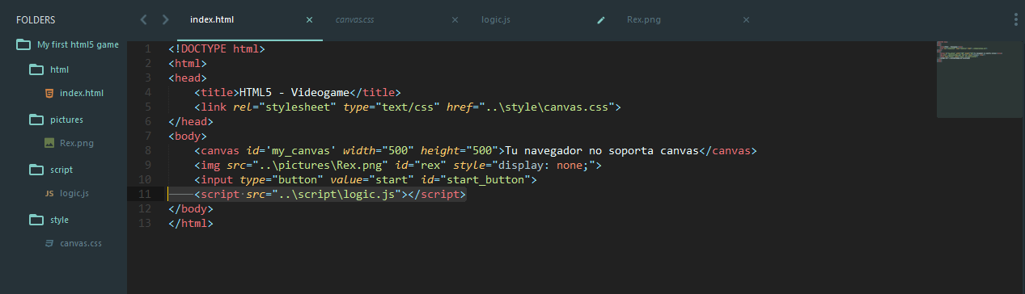

Burda göründüyü kimi body içərisində yazılır .Əlavə olaraq script tag i açılır onun içərisinə yerləşdirilir .

HTML da isə ; Göründüyü kim link head hissəyə verilir.

